**高一上学期数学必修一开学考试测试卷**

**一、填空题（共18题，每小题3分，共54分．请将答案直接填在答题卡的相应位置）**

1．（3分）一组数据如下：7，10，9，6，11，9，8，4，则这组数据的中位数为 　 　．

2．（3分）计算：＝　 　．



3．（3分）化简：÷＝　 　．



4．（3分）计算：＝　 　．



5．（3分）已知*a*+*b*＝4，*ab*＝2，则*a*2+*b*2＝　 　．

6．（3分）如图，在△*ABC*中，∠*A*＝40°，∠*B*＝∠*C*，*BP*＝*CE*，*BD*＝*CP*，则∠*DPE*＝　 　．

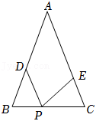

7．（3分）已知*x*2﹣3*x*+1＝0，求的值 　 　．



8．（3分）如图，边长为20的正方形*ABCD*中，以*BC*为直径画一个半圆，直线*DE*与半圆相切，交*AB*于*E*点，则*DE*＝　 　．

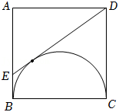

9．（3分）不等式（*a*2﹣1）*x*2﹣（*a*﹣1）*x*﹣1＜0的解集是全体实数，则实数*a*的取值范围是　 　．

10．（3分）若关于*x*的方程（*x*﹣2）（*x*2﹣4*x*+*m*）＝0有三个根，且这三个根恰好可以作为一个三角形的三条边的长，则*m*的取值范围是　 　．

11．（3分）如图，△*ABC*是直角边长为*a*的等腰直角三角形，直角边*AB*是半圆*O*1的直径，半圆*O*2过*C*点且与半圆*O*1相切，则图中阴影部分的面积是 　 　．

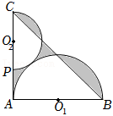

12．（3分）如图，*P*已知的半径是1，圆心*P*在抛物线上运动，当⊙*P*与*x*轴相切时，圆心*P*的坐标为 　 　．



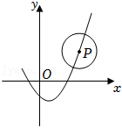

13．（3分）如图，直线*y*＝*x*+1与抛物线*y*＝*x*2﹣4*x*+5交于*A*，*B*两点，点*P*是*y*轴上的一个动点，当△*PAB*的周长最小时，*S*△*PAB*＝　 　．

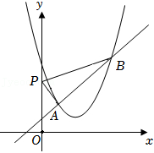

14．（3分）因式分解：6*x*3﹣11*x*2+*x*+4＝　 　．

15．（3分）二次函数*y*＝*ax*2+*bx*+*c*（*a*≠0）的大致图象如图所示，顶点坐标为（﹣2，﹣9*a*），下列结论：①*abc*＞0；②4*a*+2*b*+*c*＜0；③9*a*﹣*b*+*c*＝0；④若方程*a*（*x*+5）（*x*﹣1）＝﹣1有两个根*x*1和*x*2，且*x*1＜*x*2，则﹣5＜*x*1＜*x*2＜1；⑤若方程|*ax*2+*bx*+*c*|＝1有四个根，则这四个根的和为﹣8，其中正确的结论有 　 　个．

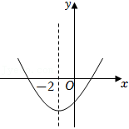

16．（3分）若二次函数*y*＝﹣*x*2+*mx*在﹣2≤*x*≤1时的最大值为3，那么*m*的值是 　 　．

17．（3分）如图，在菱形*ABCD*中，边*AB*＝5，*E*，*F*分别在*BC*和*AD*上，若*DF*＝1，*BE*＝3，且此时*BF*＝*DE*，则*BF*的长为 　 　．

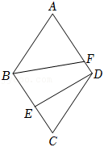

18．（3分）已知三个关于*x*的一元二次方程*ax*2+*bx*+*c*＝0，*bx*2+*cx*+*a*＝0，*cx*2+*ax*+*b*＝0恰有一个公共实数根，则的值为 　 　．



**二、解答题（共5小题，请将答案及必要的解题过程直接写在答题卡的相应位置）**

19．（6分）随着选修课的全面开展，我校决定围绕在“科技、阅读、书法、演讲和英语”活动项目中，你最喜欢哪一项（每人只限一项）活动的问题，采用随机抽样的方式进行问卷调查，根据调查情况绘制成了如图所示的两幅不完整的统计图．由图中所给出的信息解答下列问题：

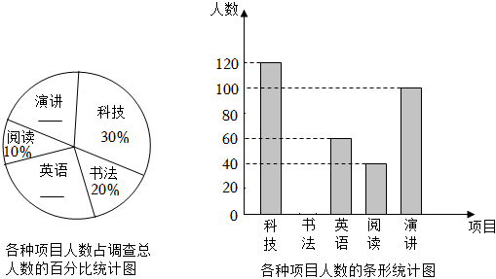

（1）求在此次调查活动中一共抽查了多少名学生，并将不完整的统计图补充完整；

（2）在此次调查活动中，初三（1）班的两个学习小组内各有2人都最喜欢演讲活动，其中，只有1人是女同学，现从中任选2人去参加学校的演讲比赛．用列表或画树状图的方法求出所选2人来自同一个小组且恰有1人是女同学的概率．

20．（8分）已知关于*x*的一元二次方程*x*2﹣6*x*+（4*m*+1）＝0有实数根．

（1）求*m*的取值范围；

（2）若该方程的两个实数根为*x*1、*x*2，且|*x*1﹣*x*2|＝4，求*m*的值．

21．（10分）如图，△*ABC*内接于⊙*O*，*BD*为⊙*O*的直径，*BD*与*AC*相交于点*H*，*AC*的延长线与过点*B*的直线相交于点*E*，且∠*A*＝∠*EBC*．

（1）求证：*BE*是⊙*O*的切线；

（2）已知*CG*∥*EB*，且*CG*与*BD*，*BA*分别相交于点*F*，*G*，若*BG*•*BA*＝48，*FG*＝，*DF*＝2*BF*，求*AH*的值．



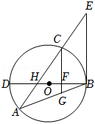

22．（10分）平面直角坐标系*xOy*中，抛物线*y*＝*ax*2﹣4*ax*+4*a*+*c*与*x*轴交于点*A*、点*B*，与*y*轴的正半轴交于点*C*，点*A*的坐标为（1，0），*OB*＝*OC*，抛物线的顶点为*D*．

（1）求此抛物线的解析式；

（2）若此抛物线的对称轴上的点*P*满足∠*APB*＝∠*ACB*，求点*P*的坐标；

（3）*Q*为线段*BD*上一点，点*A*关于∠*AQB*的平分线的对称点为*A*'，若，求点*Q*的坐标和此时△*QAA*'的面积．



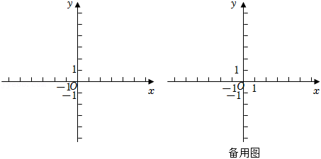

23．（12分）在矩形*ABCD*中，*BD*为矩形*ABCD*的对角线，∠*CBD*＝60°，*BD*＝12．

（1）如图①，将△*BCD*绕点*B*逆时针旋转120°得到△*BC*0*D*0，其中，点*C*、*D*的对应点分别是点*C*0、*D*0，延长*D*0*C*0交*AB*于点*E*．求*BE*的长；

（2）如图②，将（1）中的△*BC*0*D*0以每秒1个单位长度的速度沿射线*BC*向右平行移动，得到△*B*1*C*1*D*1，其中，点*B*、*C*0、*D*0的对应点分别是点*B*1、*C*1、*D*1，当点*C*1移动到边*CD*上时停止移动．设移动的时间为*t*秒，△*B*1*C*1*D*1与矩形*ABCD*重叠部分的面积为*S*，请直接写出*S*与*t*之间的函数关系式，并写出*t*的取值范围；

（3）如图③，在△*B*1*C*1*D*1移动过程中，直线*D*1*C*1与线段*AB*交于点*N*，直线*B*1*C*1与线段*BD*交于点*M*．是否存在某一时刻*t*，使△*MNC*为等腰三角形，若存在，求出时间*t*；若不存在，请说明理由．

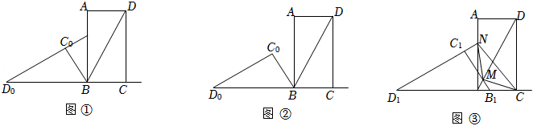

**参考答案与试题解析**

**一、填空题（共18题，每小题3分，共54分．请将答案直接填在答题卡的相应位置）**

1．（3分）一组数据如下：7，10，9，6，11，9，8，4，则这组数据的中位数为 　8.5　．

【解答】解：该组数据从小到大排列为：4，6，7，8，9，9，10，11；

所以这组数据的中位数为×（8+9）＝8.5．



故答案为：8.5．

2．（3分）计算：＝　　．



【解答】解：原式＝|2﹣|++×2＝2﹣++＝．



故答案为：．



3．（3分）化简：÷＝　3　．



【解答】解：原式＝÷



＝＝3．



故答案为：3．

4．（3分）计算：＝　﹣1　．



【解答】解：原式＝++…+



＝（﹣1）+（﹣）+…+（﹣）



＝﹣1+．



故答案为：﹣1．



5．（3分）已知*a*+*b*＝4，*ab*＝2，则*a*2+*b*2＝　12　．

【解答】解：*a*2+*b*2＝（*a*+*b*）2﹣2*ab*＝42﹣2×2＝12．

故答案为：12．

6．（3分）如图，在△*ABC*中，∠*A*＝40°，∠*B*＝∠*C*，*BP*＝*CE*，*BD*＝*CP*，则∠*DPE*＝　70°　．

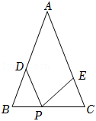

【解答】解：∵在△*ABC*中，∠*A*＝40°，

∴∠*B*＝∠*C*＝70°，

∵*BP*＝*CE*，*BD*＝*CP*，

∴△*BDP*≌△*EPC*，

∴∠*BDP*＝∠*EPC*，

∵∠*BDP*+∠*BPD*＝180°﹣70°＝110°，

∴∠*DPE*＝180°﹣∠*DPB*﹣∠*EPC*＝180°﹣（∠*BDP*+∠*BPD*）＝180°﹣110°＝70°，

故答案为：70°．

7．（3分）已知*x*2﹣3*x*+1＝0，求的值 　21　．



【解答】解：由*x*2﹣3*x*+1＝0，知*x*2+1＝3*x*，

所以＝﹣3（*x*+）+3



＝（）3﹣3•+3



＝（）3﹣3•+3



＝27﹣9+3＝21．

故答案为：21．

8．（3分）如图，边长为20的正方形*ABCD*中，以*BC*为直径画一个半圆，直线*DE*与半圆相切，交*AB*于*E*点，则*DE*＝　25　．

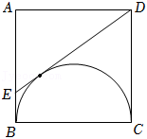

【解答】解：如图所示：

取*BC*中点*O*，则*O*为半圆的圆心，连接*OD*，*OE*，*OF*，则*OF*⊥*DE*，，*OE*、*OD*分别平分∠*BOF*、∠*COF*，则△*DOE*为直角三角形，

∵△*EFO*∽△*OFD*，∴*OF*2＝*DF*•*EF*＝*AB*•*BE*

∴，



又*DE*＝*BE*+*DC*

则*DE*＝25．

故答案为：25．

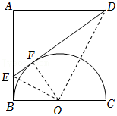

9．（3分）不等式（*a*2﹣1）*x*2﹣（*a*﹣1）*x*﹣1＜0的解集是全体实数，则实数*a*的取值范围是　　．



【解答】解：当*a*2﹣1＝0时，*a*＝±1，

若*a*＝1，不等式（*a*2﹣1）*x*2﹣（*a*﹣1）*x*﹣1＜0可化为﹣1＜0恒成立，满足条件；

若*a*＝﹣1，不等式（*a*2﹣1）*x*2﹣（*a*﹣1）*x*﹣1＜0可化为2*x*﹣1＜0不恒成立，不满足条件；

当*a*2﹣1≠0时，若不等式（*a*2﹣1）*x*2﹣（*a*﹣1）*x*﹣1＜0的解集是全体实数，

则



解得



综上可得，实数*a*的取值范围是



故答案为：



10．（3分）若关于*x*的方程（*x*﹣2）（*x*2﹣4*x*+*m*）＝0有三个根，且这三个根恰好可以作为一个三角形的三条边的长，则*m*的取值范围是　（3，4]　．

【解答】解：∵（*x*﹣2）•（*x*2﹣4*x*+*m*）＝0有三个根（允许相等），

∴设这三根为：*x*1＝2，*x*2，*x*3，不妨设*x*2≤*x*3，

即*x*2，*x*3为方程*x*2﹣4*x*+*m*＝0的两正根，

所以，*m*＞0且Δ＝16﹣4*m*≥0，解得0＜*m*≤4，

∵这三个根恰好可以作为一个三角形的三条边的长，

∴两边之和：*x*2+*x*3＝4＝2*x*1，则*x*2≤2≤*x*3，

两边之差：|*x*2﹣*x*3|＜2，

即（*x*2+*x*3）2﹣4*x*2*x*3＜4，

所以，16﹣4*m*＜4，解得*m*＞3，

因此，3＜*m*≤4，

故实数*m*的取值范围是（3，4]．

11．（3分）如图，△*ABC*是直角边长为*a*的等腰直角三角形，直角边*AB*是半圆*O*1的直径，半圆*O*2过*C*点且与半圆*O*1相切，则图中阴影部分的面积是 　　．



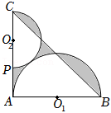

【解答】解：连接*O*1*O*2，设圆*O*2的半径为*x*，如图所示，

∵，∴，解得*x*＝，



设⊙*O*1交*BC*于点*D*，⊙*O*2交*BC*于点*E*，

∴*CE*＝*PE*＝，*BC*＝*AB*，*CD*＝，



∴*S*阴影＝*S*Δ*ADC*﹣*S*Δ*CEP*＝



＝＝，



故答案为：．



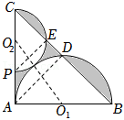

12．（3分）如图，*P*已知的半径是1，圆心*P*在抛物线上运动，当⊙*P*与*x*轴相切时，圆心*P*的坐标为 　（1，﹣1）或（﹣1，1）或（3，1）　．



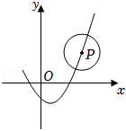

【解答】解：抛物线的顶点的纵坐标为﹣1．



圆*P*的半径为1，当⊙*P*与*x*轴相切时，圆心*P*的纵坐标为±1，

而圆心*P*在抛物线上运动，



当*P*的纵坐标为﹣1时，圆心横坐标为1；

当*P*的纵坐标为1时，由，解得*x*＝﹣1或*x*＝3．



∴当⊙*P*与*x*轴相切时，圆心*P*的坐标为（1，﹣1）或（﹣1，1）或（3，1）．

故答案为：（1，﹣1）或（﹣1，1）或（3，1）．

13．（3分）如图，直线*y*＝*x*+1与抛物线*y*＝*x*2﹣4*x*+5交于*A*，*B*两点，点*P*是*y*轴上的一个动点，当△*PAB*的周长最小时，*S*△*PAB*＝　　．



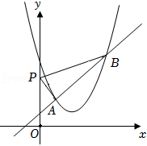

【解答】解：由，解得或，



∴点*A*的坐标为（1，2），点*B*的坐标为（4，5），

∴|*AB*|＝＝3，



作点*A*关于*y*轴的对称点*A*′，连接*A*′*B*与*y*轴交于点*P*，则此时△*PAB*的周长最小，

点*A*′的坐标为（﹣1，2），点*B*的坐标为（4，5），

设直线*A*′*B*的方程为*y*＝*kx*+*b*，

∴，解得，



∴直线*A*′*B*的方程为*y*＝*x*+，



当*x*＝0时，*y*＝，



即点*P*的坐标为（0，），



将*x*＝0代入直线*y*＝*x*+1中，得*y*＝1，∵地线*y*＝*x*+1与*y*轴的夹角为45°，

∴点*P*到直线*AB*的距离是（﹣1）×sin45°＝×＝，



∴*S*△*PAB*＝＝．



故答案为：．



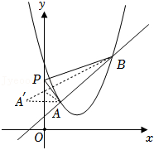

14．（3分）因式分解：6*x*3﹣11*x*2+*x*+4＝　（*x*﹣1）（2*x*+1）（3*x*﹣4）　．

【解答】解：6*x*3﹣11*x*2+*x*+4＝6*x*3﹣6*x*2﹣5*x*2+5*x*﹣4*x*+4＝（*x*﹣1）（6*x*2﹣5*x*﹣4）＝（*x*﹣1）（2*x*+1）（3*x*﹣4）．

故答案为：（*x*﹣1）（2*x*+1）（3*x*﹣4）．

15．（3分）二次函数*y*＝*ax*2+*bx*+*c*（*a*≠0）的大致图象如图所示，顶点坐标为（﹣2，﹣9*a*），下列结论：①*abc*＞0；②4*a*+2*b*+*c*＜0；③9*a*﹣*b*+*c*＝0；④若方程*a*（*x*+5）（*x*﹣1）＝﹣1有两个根*x*1和*x*2，且*x*1＜*x*2，则﹣5＜*x*1＜*x*2＜1；⑤若方程|*ax*2+*bx*+*c*|＝1有四个根，则这四个根的和为﹣8，其中正确的结论有 　4　个．

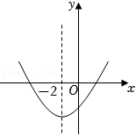

【解答】解：∵抛物线的开口向上，则*a*＞0，对称轴在*y*轴的左侧，则*b*＞0，交*y*轴的负半轴，则*c*＜0，

∴*abc*＜0，①错误；

∵抛物线的顶点坐标（﹣2，﹣9*a*），

∴＝﹣2，﹣9*a*，



∴*b*＝4*a*，*c*＝﹣5*a*，

∴抛物线的解析式为*y*＝*ax*2+4*ax*﹣5*a*，

∴4*a*+2*b*+*c*＝4*a*+8*a*﹣5*a*＝7*a*＞0，②正确；

9*a*﹣*b*+*c*＝9*a*﹣4*a*﹣5*a*＝0，③正确；

∵抛物线*y*＝*ax*2+4*ax*﹣5*a*交*x*轴于（﹣5，0），（1.0），

∴若方程*a*（*x*+5）（*x*﹣1）＝﹣1有两个根*x*1和*x*2，且*x*1＜*x*2，则﹣5＜*x*1＜*x*2＜1，④正确；

若方程|*ax*+*bx*+*c*|＝1有四个根，设方程*ax*2+*bx*+*c*＝1的两根分别为*x*1，*x*2，

则＝﹣2，可得*x*1+*x*2＝﹣4，



设方程*ax*2+*bx*+*c*＝﹣1的两根分别为*x*3，*x*4，则＝﹣2，可得*x*3+*x*4＝﹣4，



所以这四个根的和为﹣8，⑤正确．

故答案为：4．

16．（3分）若二次函数*y*＝﹣*x*2+*mx*在﹣2≤*x*≤1时的最大值为3，那么*m*的值是 　*m*＝4或*m*＝﹣2　．



【解答】解：因为二次函数的开口向下，对称轴*x*＝，



若≥1，即*m*≥2时，函数在[﹣2，1]上单调递增，当*x*＝1时，函数取得最大值*m*﹣1＝3，



所以*m*＝4，

若≤﹣2，即*m*≤﹣4时，函数在[﹣2，1]上单调递减，当*x*＝﹣2时，函数取得最大值﹣2*m*﹣4＝3，



所以*m*＝﹣（舍）；



若﹣2≤≤1，即﹣4≤*m*≤2时，函数在[﹣2，1]上先增后减，当*x*＝时，函数取得最大值＝3，



所以*m*＝﹣2或*m*＝2（舍）．



综上，*m*＝4或*m*＝﹣2．



故答案为：*m*＝4或*m*＝﹣2．



17．（3分）如图，在菱形*ABCD*中，边*AB*＝5，*E*，*F*分别在*BC*和*AD*上，若*DF*＝1，*BE*＝3，且此时*BF*＝*DE*，则*BF*的长为 　　．



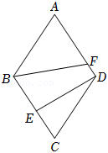

【解答】解：∵在菱形*ABCD*中，边*AB*＝5，*DF*＝1，*BE*＝3，

∴*CE*＝2，*AF*＝4，

如图，在*AF*上截取*AG*＝*CE*＝2，过点*B*作*BH*⊥*FG*于点*H*，

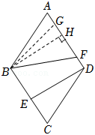

则*FG*＝*AF*﹣*AG*＝2，

∵菱形*ABCD*中，∠*A*＝∠*C*，*AB*＝*DC*，

∴在△*BAG*和△*DCE*中，，



∴△*BAG*≌△*DCE*（*SAS*），

∴*BG*＝*DE*，

∵*BF*＝*DE*，

∴*BG*＝*BF*，

过点*B*作*BH*⊥*FG*于点*H*，则*FH*＝*HG*＝*FG*＝1，



∴*AH*＝*AG*+*GH*＝2+1＝3，

∵*AB*＝5，

∴在Rt△*ABH*中，由勾股定理得：*BH*＝4，

∴在Rt△*BHF*中，由勾股定理得：*BF*＝＝＝．



故答案为：．



18．（3分）已知三个关于*x*的一元二次方程*ax*2+*bx*+*c*＝0，*bx*2+*cx*+*a*＝0，*cx*2+*ax*+*b*＝0恰有一个公共实数根，则的值为 　3　．



【解答】解：设三个方程的公共根为*t*，则*at*2+*bt*+*c*＝0，*bt*2+*cxta*＝0，*ct*2+*at*+*b*＝0，

三个方程相加整理可得：（*a*+*b*+*c*）*t*2+（*a*+*b*+*c*）*t*+（*a*+*b*+*c*）＝0，

即（*a*+*b*+*c*）（*t*2+*t*+1）＝0，

∵*t*2+*t*+1＝（*t*+）2+＞0，



∴*a*+*b*+*c*＝0，

∴＝＝＝＝＝＝＝3，



故答案为：3．

**二、解答题（共5小题，请将答案及必要的解题过程直接写在答题卡的相应位置）**

19．（6分）随着选修课的全面开展，我校决定围绕在“科技、阅读、书法、演讲和英语”活动项目中，你最喜欢哪一项（每人只限一项）活动的问题，采用随机抽样的方式进行问卷调查，根据调查情况绘制成了如图所示的两幅不完整的统计图．由图中所给出的信息解答下列问题：

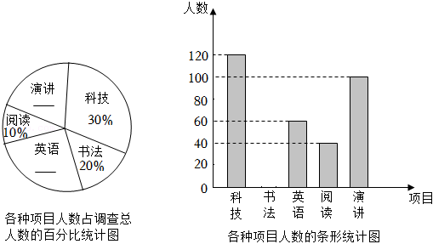

（1）求在此次调查活动中一共抽查了多少名学生，并将不完整的统计图补充完整；

（2）在此次调查活动中，初三（1）班的两个学习小组内各有2人都最喜欢演讲活动，其中，只有1人是女同学，现从中任选2人去参加学校的演讲比赛．用列表或画树状图的方法求出所选2人来自同一个小组且恰有1人是女同学的概率．

【解答】解：（1）调查总数为120÷30%＝400（人），

最喜欢书法活动的人数为400×20%＝80（人），

最喜欢英语活动的人数占总数的百分比×100%＝15%，



最喜欢演讲活动的人数占总人数的百分比为×100%＝25%，



（2）用分别用*A*1、*A*2；*B*1、*B*表示两个小组的4位同学，其中，用*B*表示女同学，

画树状图（或列表）如下：

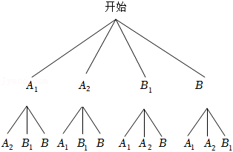

共有12种情况，选出的2人来自同一个小组且恰有1人是女同学的情况有2种，

所以选出的2人来自同一个小组且恰有1人是女同学的概率为＝．



|  |  |  |  |  |
| --- | --- | --- | --- | --- |
|  | *A*1 | *A*2 | *B*1 | *B* |
| *A*1 |  | *A*1，*A*2 | *A*1，*B*1 | *A*1，*B* |
| *A*2 | *A*2，*A*1 |  | *A*2，*B*1 | *A*2，*B* |
| *B*1 | *B*1，*A*1 | *B*1，*A*2 |  | *B*1，*B* |
| *B* | *B*，*A*1 | *B*，*A*2 | *B*，*B*1 |  |

共有12种情况，选出的2人来自同一个小组且恰有1人是女同学的情况有2种，

所以选出的2人来自同一个小组且恰有1人是女同学的概率为＝．



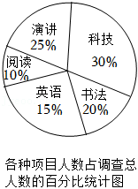

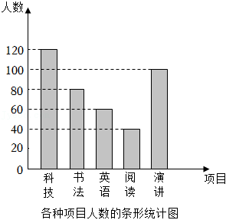

20．（8分）已知关于*x*的一元二次方程*x*2﹣6*x*+（4*m*+1）＝0有实数根．

（1）求*m*的取值范围；

（2）若该方程的两个实数根为*x*1、*x*2，且|*x*1﹣*x*2|＝4，求*m*的值．

【解答】解：（1）由题意可得Δ＝36﹣4（4*m*+1）≥0，

解得*m*≤2，

即*m*的取值范围为（﹣∞，2]．

（2）∵*x*1，*x*2为该方程的两个实数根，

∴*x*1+*x*2＝6，*x*1*x*2＝4*m*+1，

∵（*x*1﹣*x*2）2＝16，

∴（*x*1+*x*2）2﹣4*x*1*x*2＝16，

∴36﹣4（4*m*+1）＝16，解得*m*＝1．

∵*m*≤2，

∴*m*＝1符合题意．

21．（10分）如图，△*ABC*内接于⊙*O*，*BD*为⊙*O*的直径，*BD*与*AC*相交于点*H*，*AC*的延长线与过点*B*的直线相交于点*E*，且∠*A*＝∠*EBC*．

（1）求证：*BE*是⊙*O*的切线；

（2）已知*CG*∥*EB*，且*CG*与*BD*，*BA*分别相交于点*F*，*G*，若*BG*•*BA*＝48，*FG*＝，*DF*＝2*BF*，求*AH*的值．



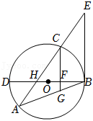

【解答】解：（1）证明：连接*CD*，如图所示：

∵*BD*是直径，

∴∠*BCD*＝90°，即∠*D*+∠*CBD*＝90°，

∵∠*D*＝∠*A*，∠*EBC*＝∠*A*，

∴∠*EBC*+∠*CBD*＝90°，

∴*BE*⊥*BD*，

∴*BE*是⊙*O*的切线．

（2）∵*CG*∥*EB*，

∴∠*EBC*＝∠*BCG*，

∴∠*BCG*＝∠*A*，

∵∠*ABC*＝∠*CBG*，

∴△*ABC*∽△*CBG*，

∴，即*BC*2＝*BG*•*BA*，



又*BG*•*BA*＝48，

∴*BC*＝4，



∵*CG*∥*EB*，

∴*CF*⊥*BD*，

∴△*BFC*∽△*BCD*，

∴*BC*2＝*BF*•*BD*，

∵*DF*＝2*BF*，

∴*BF*＝4，

在Rt△*BFC*中，*CF*＝，



∴*CG*＝*CF*+*FG*＝5，



在Rt△*BFG*中，*BG*＝，



∵*BG*•*BA*＝48，

∴*BA*＝8，即*AG*＝5，



∴*CG*＝*AG*，

∴∠*A*＝∠*ACG*＝∠*BCG*，∠*CFH*＝∠*CFB*＝90°，

∴∠*CHF*＝∠*CBF*，

∴*CH*＝*CB*＝4，



∵△*ABC*∽△*CBG*，

∴，即，



∴*AH*＝*AC*﹣*CH*＝．



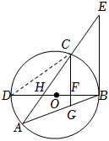

22．（10分）平面直角坐标系*xOy*中，抛物线*y*＝*ax*2﹣4*ax*+4*a*+*c*与*x*轴交于点*A*、点*B*，与*y*轴的正半轴交于点*C*，点*A*的坐标为（1，0），*OB*＝*OC*，抛物线的顶点为*D*．

（1）求此抛物线的解析式；

（2）若此抛物线的对称轴上的点*P*满足∠*APB*＝∠*ACB*，求点*P*的坐标；

（3）*Q*为线段*BD*上一点，点*A*关于∠*AQB*的平分线的对称点为*A*'，若，求点*Q*的坐标和此时△*QAA*'的面积．



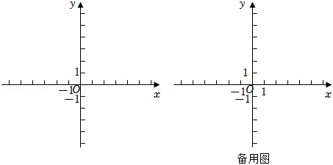

【解答】解：（1）∵*y*＝*ax*2﹣4*ax*64*a*+*c*＝*a*（*x*﹣2）2+*c*，

∴抛物线的对称轴为直线*x*＝2，

∵抛物线*y*＝*ax*2﹣4*ax*+4*a*+*c*与*x*轴交于*A*，*B*，且*A*为（1，0），

∴点*B*坐标为（3，0），*OB*＝3，得该抛物线的解析式为*y*＝*a*（*x*﹣1）（*x*﹣3），

∵*OB*＝*OC*，抛物线与*y*轴的正半轴交于点*C*，

∴*OC*＝3，点*C*的坐标为（0，3），

将*C*（0，3）代入*y*＝*a*（*x*﹣1）（*x*﹣3），解得*a*＝1，

∴此抛物线的解析式为*y*＝*x*2﹣4*x*+3．

（2）作△*ABC*的外接圆*E*，设抛物线的对称轴与*x*轴的交点为点*F*，

设圆*E*与抛物线的对称轴位于*x*轴上方的部分的交点为点*P*1，

点*P*1关于*x*轴的对称点为*P*2，则*P*1，*P*2均为所求点，

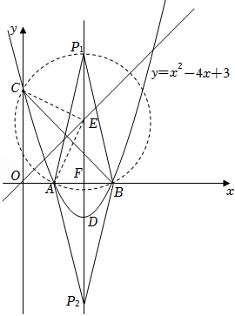

圆心*E*必在*AB*边的垂直平分线即抛物线的对称轴直线*x*＝2上，

∵∠*AP*1*B*，∠*ACB*都是弧*AB*所对的圆周角，

∴∠*AP*1*B*＝∠*ACB*，且射线*FE*上的其它点*P*都不满足∠*APB*＝∠*ACB*，

由（1）知∠*OBC*＝45°，*AB*＝2，*GF*＝2，

则圆心*E*也在*BC*边的垂直平分线即直线*y*＝*x*上，

∴*E*（2，2），由勾股定理得*EA*＝，



∴*EP*1＝*EA*＝，



∴*P*1（2，2+），由对称性得*P*2（2，﹣2﹣），



∴符合题意*P*的坐标分别为*P*1（2，2+），*P*2（2，﹣2﹣），



（3）∵点*B*，*D*的坐标分别为*B*（3，0），*D*（2，﹣1），

∴直线*BD*的解析式为*y*＝*x*﹣3，直线*BD*与*x*轴所夹的锐角为45°，

∵点*A*关于∠*AQB*的平分线的对称点为*A*′，

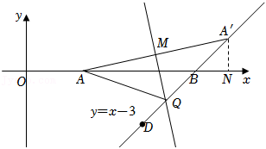

若*AA*′与∠*AQB*的平分线的交点为*M*，

则*QA*＝*QA*′，*AM*＝*A*′*M*，*AA*′⊥*QM*，*Q*，*B*，*A*′三点都在一条直线上，

∵*QA*﹣*QB*＝，



∴*BA*′＝*QA*′﹣*QB*＝*QA*﹣*QB*＝，



作*A*′*N*⊥*x*轴于点*N*，

∵点*Q*在线段*BD*上，*Q*，*B*，*A*′三眯在一条直线上，

∴*A*′*N*＝*BA*′•sin45°＝1，*BN*＝*BA*′•cos45°＝1，

∴点*A*′的坐标为*A*′（4，1），

∵点*Q*在线段*BD*上，∴设*Q*（*x*，*x*﹣3），其中2＜*x*＜3，

∵*QA*＝*QA*′，∴由两点间距离公式得：

（*x*﹣1）2+（*x*﹣3）2＝（*x*﹣4）2+（*x*﹣3﹣1）2，解得*x*＝，



经检验，*x*＝在2＜*x*＜3的范围内，则*Q*（），



此时，△*QAA*'的面积为：

＝*S*△*A*'*AB*+*S*△*QAB*＝＝．



23．（12分）在矩形*ABCD*中，*BD*为矩形*ABCD*的对角线，∠*CBD*＝60°，*BD*＝12．

（1）如图①，将△*BCD*绕点*B*逆时针旋转120°得到△*BC*0*D*0，其中，点*C*、*D*的对应点分别是点*C*0、*D*0，延长*D*0*C*0交*AB*于点*E*．求*BE*的长；

（2）如图②，将（1）中的△*BC*0*D*0以每秒1个单位长度的速度沿射线*BC*向右平行移动，得到△*B*1*C*1*D*1，其中，点*B*、*C*0、*D*0的对应点分别是点*B*1、*C*1、*D*1，当点*C*1移动到边*CD*上时停止移动．设移动的时间为*t*秒，△*B*1*C*1*D*1与矩形*ABCD*重叠部分的面积为*S*，请直接写出*S*与*t*之间的函数关系式，并写出*t*的取值范围；

（3）如图③，在△*B*1*C*1*D*1移动过程中，直线*D*1*C*1与线段*AB*交于点*N*，直线*B*1*C*1与线段*BD*交于点*M*．是否存在某一时刻*t*，使△*MNC*为等腰三角形，若存在，求出时间*t*；若不存在，请说明理由．

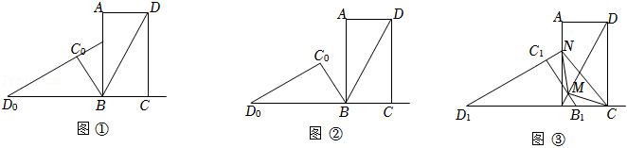

【解答】解：（1）在矩形*ABCD*中，∠*ABC*＝∠*C*＝90°，

∵∠*CBD*＝60°，∴∠*D*0*BD*＝120°，∴∠*D*0*BD*+∠*CBD*＝180°，

∴*D*0，*B*，*C*三点在一条直线上，∴∠*ABD*0＝90°，

根据旋转可得△*BCD*≌△*BC*0*D*0，∴∠*D*0*BC*0＝∠*CBD*＝60°，*D*0*B*＝*BD*＝12，

∴∠*ED*0*B*＝30°

在Rt△*ED*0*B*中，tan∠*ED*0*B*＝，解得*BE*＝4；



（2）①当*C*0在矩形*ABCB*外时，即当0≤*t*≤3时，，



②当*C*0在矩形*ABCB*内部时，当3＜*t*≤6时，，



当6＜*t*≤9时，；



（3）存在，理由如下：

在Rt△*BCD*中，*CD*＝*BD*sin∠*CBD*＝12×＝6，*BC*＝*BD*cos∠*CBD*＝12×＝6，



过点*M*作*MF*⊥*BC*于点*F*，如图所示，

∵△*BMB*1是等边三角形，∴*BB*1＝*MB*1＝*BM*＝*t*，

∴*C*1*M*＝|6﹣*t*|，*D*1*B*＝12﹣*t*，*CF*＝6﹣，*MF*＝，



∴*BN*＝，*D*1*N*＝（12﹣*t*），*C*1*N*＝，



在Rt△*MNC*1中，*MN*2＝*C*1*N*2+*C*1*M*2＝||2+|6﹣*t*|2＝*t*2﹣20*t*+48，



在Rt△*MCF*中，*MC*2＝*CF*2+*MF*2＝（6﹣）2+（）2＝*t*2﹣6*t*+36，



在Rt△*NCB*中，*NC*2＝*CB*2+*BN*2＝62+[]2＝*t*2﹣8*t*+84，



①当*MN*＝*MC*时，即*t*2﹣20*t*+48＝*t*2﹣6*t*+36，解得（舍去），；



②当*CN*＝*MC*时，即*t*2﹣8*t*+84＝*t*2﹣6*t*+36，解得（舍去），；



③当*MN*＝*NC*时，即*t*2﹣20*t*+48＝*t*2﹣8*t*+84，解得（舍去），．



综上所述，当*t*的值为或或时，△*MNC*为等腰三角形．



